绝缘皮鞋
文号：GB12011-1989
1 主题内容与适用范围
本标准规定了有关绝缘皮鞋的术语、技术要求、试验方法、检测规划和使用等事项。
本标准适用于绝缘皮鞋的制造、检验和使用。
2 引用标准
GB 2894 安全标志
GB 3293 中国鞋号及鞋楦系列
3 术语
3．1 绝缘皮鞋insulated leather shoes
指在交流50Hz、1000V及以下或直流1500V及以下电力设备上工作时，作为辅助安全用具和劳动防护用品穿着的皮鞋。
3．2 基本安全用具primary implement for electrical hazard protection
指其绝缘强度足以承受电气设备运行电压的安全用具，如绝缘棒、绝缘夹钳等。工作人员使这种安全用具，可触及带电部分。
3．3 辅助安全用具secondary implement for electrical hazard protection
指其绝缘强度不足以承受电气设备运行电压的安全用具，如绝缘垫、绝缘鞋等。工作人员使用这种安全用具，可配合基本安全用具触及带电部分，并可用于防护跨步电压所引起的电击。
3．4 跨步电压step voltage
指电气设备接地时，在地面最大电位梯度方向0.8m两点间（相当人的一跨步长度）的电位差。
4 产品分类
绝缘皮鞋按制造工艺不同可分为模压式、硫化式、胶粘式及线缝式四种。
5 技术要求
5．1 鞋号及鞋楦应符合GB 3293的规定。
5．2 成品鞋的各项技术要求，按照鞋的类别（模压皮鞋、硫化皮鞋、胶粘皮鞋或线缝皮鞋）应分别符合有关国家标准的规定。
5．3 成品鞋电气绝缘试验标准如表1所示。
表1
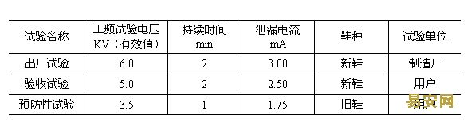
6 试验方法
6．1 鞋帮厚度测定
用皮革厚度计测量最薄处厚度。
6．2 鞋底厚度测定
在前掌着力部位用橡胶厚度计测量最薄处的厚度。
6．3 成口鞋电气绝缘试验
6．3．1 电气试验接线如图1所示。
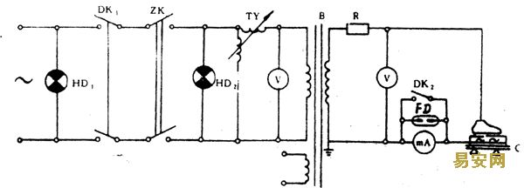
图1
HD1，HD2―指示灯；DK1，DK2―闸刀开关；ZK―自动开关；TY―感应调压器；B―试验变压器；R―保护电阻；V―静电电压表或经电压互感器接入的电压表：mA―毫安表；FD―放电管；C―试品
6．3．2 试验室的温度应在10~40℃之间，相对湿度应低于80%。
6．3．3 试验前试吊应在试验室内放置一小时以上。
6．3．4 试品内电极为金属鞋楦，外电极为金属板，其上置导电液体浸湿的泡沫塑料，电极要和试品贴合（见图2）
。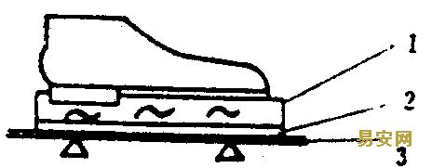
图2
1―泡沫塑料；2―金属板；3―绝缘垫
6．3．5 试验电压可用下述任一方法测量：
a． 用静电电压表；
b． 用电压互感器及电压表；
c． 在试验变压器第三级绕组接电压表；
d． 在试验变压器初级绕组接电压表，但应预先确定其误差特性。
电压表、毫安表的准确度为0.5级，静电电压表的准确度为1.5级。
6．3．6 试验电源频率应在50±5Hz，保护电阻R应按1Ω/V选择。
6．3．7 加压前，应用1000V摇表测量试品绝缘，其值应在1000MΩ以上。
6．3．8 耐压试验时，先以1000V/s的速度从零升压到规定试验电压值的75%，然后以100V/s的速度升到规定试验电压值。
6．3．9 电压升到规定试验电压值时开始计算持续时间，到达规定时间后测量泄漏电流值，然后迅速降压，但不能突然切断，以免因瞬变过程导致故障。
6．3．10 电气绝缘试验报告应包括以下内容：
a． 试验室的温度和湿度；
b． 试验电压、泄漏电流和耐压时间；
c． 试验结果（每只鞋的结果分别列出）；
d． 其他。
7 检验规则
7．1 产品必须以国家主管部门指定的劳动防护用品质量监督检验中心检验合格后方可生产。
7．2 产品的厂家检验分型式试验、抽样试验和出厂试验三种。
7．2．1 对新设计产品或改型产品需作型式试验，型式试验项目为：
a． 外观检查；
b． 成品鞋底硬度试验；
c． 成品鞋耐折试验；
d． 成品鞋耐磨试验；
e． 成品鞋剥离试验；
f． 电气绝缘试验。
7．2．2 每月进地一次抽样试验，随机抽取三双鞋试验。如果一项不合格时，应在该批产品中另取双倍试品，对不合格项目复验。复验后仍有不合格时，则视该批产品为不合格。抽样试验项目为：
a． 外观检查；
b． 成品鞋底硬度试验；
c． 成品鞋耐折试验；
d． 成品鞋耐磨试验；
e． 成品鞋剥离试验。
7．2．3 出厂试验包括成品鞋外观检查和电气绝缘试验，每只鞋均必须符合本标准要求，不合格品不准出厂。
8 使用
8．1 绝缘皮鞋仅能在规定电压范围内使用，并且只能作为辅助安全用具。
在浸水、浸油、浸酸和浸碱等条件下，不能将绝缘皮鞋作为辅助安全用具使用。
在1000V以上的户外变电站，绝缘皮鞋可用于防护跨步电压。
8．2 对新绝缘皮鞋。应做交接电气绝缘试验，标准见表1。
8．3 对旧绝缘皮鞋，必要时做预防性电气绝缘试验，标准见表1。未通过试验的绝缘皮鞋，不得再作为安全用具使用。
9 标志、包装、运输、贮存
9．1 绝缘皮鞋的标志、包装、运输、贮存按有关皮鞋标志、包装、运输和贮存的国家标准执行。
9．2 绝缘皮鞋应有安全标志。标志图形如GB 2894图2—8。出厂时每双鞋应附说明书和出厂年月日。

